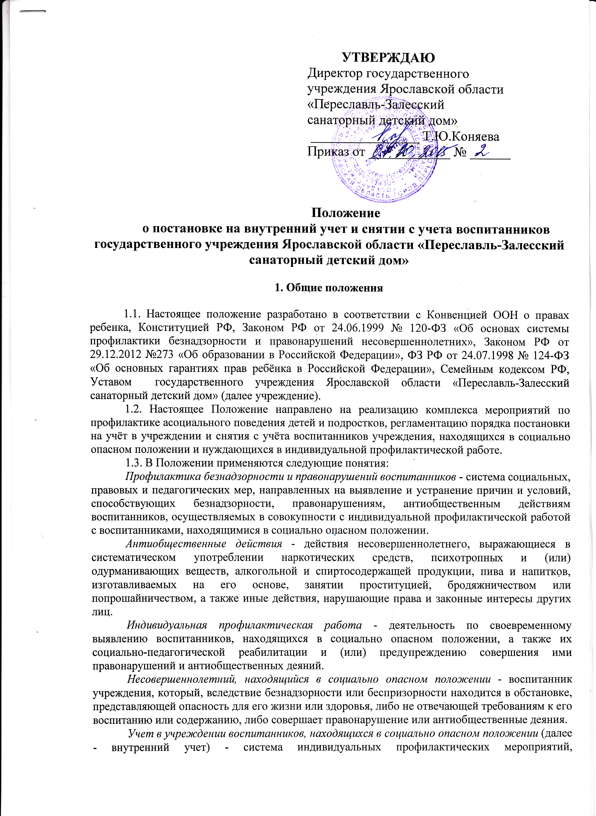

социально опасном положении, которая направлена на:
- предупреждение безнадзорности, правонарушений и других негативных проявлений в среде обучающихся;
- выявление и устранение причин и условий, способствующих безнадзорности и правонарушениям воспитанников;
- социально-педагогическую реабилитацию воспитанников, находящихся в социально опасном положении.

2. Основания постановки на внутренний учёт

2.1. Внутренний учёт ведётся с целью своевременного выявления воспитанников, находящихся в социально опасном положении, и организации индивидуальной профилактической работы.
2.2. В соответствии со ст. 5, 6, 14 Федерального Закона «Об основах системы профилактики безнадзорности и правонарушений несовершеннолетних» на внутренний учет ставятся воспитанники:
- не посещающие или систематически пропускающие занятий без уважительных причин;
- занимающиеся бродяжничеством и попрошайничеством;
- совершившие противоправные действия (преступления, общественно опасные деяния и правонарушения) и/или неоднократно нарушившие Устав учреждения и Правила поведения для воспитанников;
- неуспевающие или оставленные по неуважительным причинам на повторный курс обучения;
- склонные к употреблению алкоголя, наркотических средств или психотропных веществ без назначения врача либо других психоактивных веществ;
- причисляющие себя к неформальным объединениям и организациям антиобщественной направленности;
- совершившие правонарушения до достижения возраста, с которого наступает уголовная ответственность;
- освобожденные от уголовной ответственности вследствие акта об амнистии или в связи с изменением обстановки, а также в случаях, когда признано, что исправление несовершеннолетнего может быть достигнуто путем применения принудительных мер воспитательного воздействия;
- обвиняемые или подозреваемые в совершении преступлений, в отношении которых избраны меры пресечения, не связанные с заключением под стражу;
- возвратившиеся из специальных учебно-воспитательных учреждений (воспитательных колоний);
- состоящие на учете в подразделении по делам несовершеннолетних и комиссии по делам несовершеннолетних и защите их прав, областном межведомственном банке данных несовершеннолетних «группы особого внимания».

3. Порядок постановки на внутренний учет (ВУ).

3.1. Воспитанник учреждения может быть поставлен на внутренний учет:
- по заявлению сотрудников детского дома;
- в результате совершения несовершеннолетним деяния, за которое установлена уголовная ответственность;
- в результате совершения несовершеннолетним деяния, за которое установлена административная ответственность.
3.2. Постановке на внутренний учет также подлежат воспитанники, неоднократно замеченные в нарушениях правил поведения воспитанников, Устава государственного учреждения Ярославской области «Переславль-Залесский санаторный детский дом».
3.3. Постановка воспитанников на внутренний учет осуществляется по решению Совета по профилактике правонарушений и употребления психоактивных веществ среди воспитанников детского дома (далее Совет).
3.4. На заседание Совета воспитатель приглашает воспитанника и представляет характеристику ребенка, раскрывает проблему, представляет информацию о проведенной профилактической работе с несовершеннолетним.
3.5. Для постановки несовершеннолетнего на внутренний учет на заседание Совета необходимо предоставить следующие документы:
- заявление воспитателя о постановке на учет;
- характеристика несовершеннолетнего;
- информация о профилактической работе с несовершеннолетним;
- выписка оценок за текущую четверть.
3.6. На воспитанника оформляется пакет документов, который включает:
- характеристику ребенка, составленную воспитателем;
- социальную карту учащегося, составленную социальным педагогом;
- информацию о четвертных оценках воспитанника по учебным предметам;
- приговор, определение суда (при наличии такового);
- постановление Комиссии по делам несовершеннолетних и защите их прав (КДН), прокурора, следователя, органа дознания или начальника органа внутренних дел;
- постановление об отказе в возбуждении уголовного дела за не достижением возраста, с которого наступает уголовная ответственность.

4. Основания и порядок снятия воспитанников
с внутреннего учёта

4.1. Снятие несовершеннолетнего с внутреннего учёта осуществляется по решению Совета учреждения на основании совместного представления заместителя директора по учебно-воспитательной работе и социального педагога, воспитателя, а также при необходимости соответствующей информации из подразделения по делам несовершеннолетних, органов социальной защиты населения о позитивных изменениях обстоятельств жизни воспитанников при наличии стабильных (на протяжении от полугода до года, при необходимости – на более длительный срок) положительных изменений в учебе, поведении и взаимоотношениях с окружающими, положительных результатов индивидуальной профилактической работы.
4.2. С внутреннего учета также снимаются воспитанники:
- выбывшие из учреждения по достижении 18-летнего возраста и;
- сменившие место жительства (в связи с передачей на воспитание в семью) или переведенные в другое учреждение;
- направленные в специальное учебно-воспитательное учреждение.
Кроме того, с внутреннего учета снимаются воспитанники по другим, не указанным выше, объективным причинам.

5. Порядок и сроки проведения профилактической работы

5.1. Индивидуальная профилактическая работа в отношении несовершеннолетних проводится:
- в соответствии со ст.14 федерального закона «Об основах системы профилактики безнадзорности и правонарушений»;
- в сроки, необходимые для оказания социальной и иной помощи несовершеннолетним, или до устранения причин и условий, способствовавших безнадзорности, правонарушениям или антиобщественным действиям несовершеннолетних, или наступления других обстоятельств, предусмотренных законодательством Российской Федерации;
- в соответствии с планом индивидуальной профилактической работы.
5.2. Планы индивидуальной профилактической работы разрабатываются социальным педагогом совместно с воспитателем, педагогом-психологом, с участием инспекторов ОДН, сотрудников подразделений по делам несовершеннолетних и утверждаются директором учреждения.
5.3. Сроки постановки воспитанников на внутренний учет и проведения профилактической работы должны составлять не менее 4 месяцев.
По окончании установленного срока проводится повторное заседание Совета.
5.4. В случае отсутствия позитивных изменений Совет обращается с ходатайством о постановке на другие виды учета в другие органы системы профилактики в отношении подростка.

6. Основания для снятия с внутреннего учета.

При наличии у воспитанника стабильных положительных тенденций в учебе, поведении и взаимоотношениях с окружающими, воспитатель, социальный педагог, педагог-психолог обращаются к членам Совета профилактики с ходатайством о снятии воспитанника с внутреннего учета. Члены Совета профилактики выносят решение, которое вносится в протокол заседания. Информация о несовершеннолетнем исключается из банка данных о воспитанниках, состоящих на внутреннем учете. Пакет документов хранится у социального педагога образовательного учреждения. При выбытии воспитанника из детского дома пакет документов сдается в архив образовательного учреждения.

7. Контроль за выполнением Положения о постановке
воспитанников на внутренний учет

7.1. Ответственность за организацию ведения внутреннего учета, оформление соответствующей документации, а также за взаимодействие с другими органами и учреждениями системы профилактики безнадзорности и правонарушений несовершеннолетних возлагается на заместителя директора по семейным формам устройства и коррекционной работе. В непосредственной работе по ведению учета принимают участие социальный педагог, воспитатели, педагог-психолог, заместитель директора по учебно-воспитательной работе.
7.2. Контроль за организацией и качеством проведения профилактической работы возлагается на директора учреждения.

